Помни, не забудь!
Памятники, монументы, мемориалы Великой Отечественной войны
Эпиграф на доске.
Есть слава, которой не будет забвенья!
Есть память, которой не будет конца!!!
Учитель. Нашу встречу мы посвящаем 71-годовщине победы нашего народа в Великой Отечественной войне. Каждый человек должен помнить эти даты: 22 июня 1941 года – 9 мая 1945 года. Каждый человек должен знать эти цифры:27 млн. человек погибших на полях сражений, умерших от голода, замученных в концлагерях; 1418 дней длилась Великая Отечественная Война, отчет времени тогда вели не годами, не месяцами, а, именно, днями. Каждый день – это битва за свою жизнь, за жизнь родных людей, за жизнь родной страны. Поэтому наша совесть – Память – должна сохранить в истории подлинный подвиг советского народа, народа, который освободил мир от фашизма.
О ставших легендою днях,
О славных победах, вечных делах…
И вечный огонь в наших душах горит.
Никто не забыт, ничто не забыто!
Память об этом событии запечатлена во множестве замечательных монументов на территории нашей страны и за рубежом. Сегодня мы будем вспоминать величайшие сражения, события и подвиги героев этой войны, рассказывать о памятниках, посвящённых им. Но сначала давайте совершим экскурс в историю. Прототипами памятных монументов были древнейшие погребальные сооружения – мегалиты, курганы, а позже обелиски, пирамиды. Культовые функции органически соединялись в них с художественными и практическими: памятники нередко служили указателями и ориентирами.
1-й ученик. Основные композиционные типы памятников были созданы в античном искусстве: аллегорические или портретные статуи и скульптурные группы, конные статуи, стелы, обелиски. Именно в Древнем Риме памятники, триумфальные арки и колонны стали важными элементами пространственной композиции площадей – форумов.
В период Средневековья наиболее характерным видом памятника становится крест, поставленный на каком-либо памятном месте, а также скульптурное изображение донатора (строителя храма). Влияние христианства сказалось и в обычае возведения храмов в честь выдающихся событий. Например, в Москве взятия Казани по воле Ивана Грозного был сооружён храм Василия Блаженного.
Традиция древнеримских светских памятников была продолжена в период Возрождения (например, конные статуи в Падуе; 1447 – 1453 г., скульптор Донателло).
Усиление королевской власти в период барокко и классицизма обусловило обращение к фигурам монархов и полководцев. Этот вид монументов получил распространение в России. Так, в центре Петербурга был установлен известный всем «Медный всадник» (1768-1778) работы скульптора Фальконе.
Период ампира стал особым этапом в развитии монументального искусства. В это время воздвигалась архитектурные сооружения, посвящённые военным победам (Триумфальная арка на площади Звезды, ныне площади де Голля в Париже, Александровская колонна на Дворцовой площади в Санкт - Петербурге). Со второй половины XVIII в. И особенно в XIX в. Сооружались памятники выдающимся общественными деятелями и творческим личностям ( И. А. Крылову в Санкт – Петербурге, скульптор П. Клодт; И. Гёте и Ф. Шиллеру в Веймаре, скульптор Э. Ричел; А. С. Пушкин в Москве, скульптор А. Опекушин).
Памятники образуют своеобразную летопись своего времени, обобщая образы современников и отражая наиболее значительные события, а также особенности градостроительства, архитектуры и прикладного искусства. Памятник считается одним из наиболее сложных, ёмких жанров скульптуры. В избранной форме ваятель должен передать большое содержание.
Учитель. Действительно, памятники отражают летопись времён. Сегодня мы рассмотрим несколько памятников, запечатлевших подвиги советских людей, боровшихся с фашизмом в Великой Отечественной войне 1941-1945 гг.
2-й ученик ( показывает изображение памятника). Вот памятник «Клятва» в честь героев подполья в г. Краснодоне Луганской области. Их подвигу совсем недавно исполнилось 70 лет. В оккупированном фашистскими захватчиками Краснодоне начала действовать подпольная комсомольская организация «Молодая гвардия». Перед лицом своих товарищей патриоты дали клятву беспощадно мстить захватчикам за горе и муки советских людей. Молодые комсомольцы уничтожали врагов, помогали семьям фронтовиков, спасали людей от отправки в Германию. Но нашёлся предатель, который выдал организацию немцам. Спастись удалось немногим. Молодогвардейцев пытали в гестапо, но никто не предал своих товарищей. Озверевшие гитлеровцы сбросили измученных подпольщиков в шурф шахты живыми.
Краснодонцы свято хранят память о героях. Их именами названы улицы, шахты, школы, детские сады. Создан музей «Молодая гвардия», в котором побывали миллионы посетителей.
У памятника горит вечный огонь. Вокруг шумят деревья, посаженные в послевоенные годы. Вечно молодые герои смотрят на нас…
3-й ученик. А вот памятник генерал – лейтенанту инженерных войск Дмитрию Михайловичу Карбышеву, зверски замученному гитлеровцами.
Родословная Карбышева ведётся от сибирских казаков, поселившихся в Зауралье ратников Ермака. Эти крепкие отважные люди отличались тем, что больше других тянулись к грамоте. Старший брат Дмитрия Михайловича Владимир учился в Казанском университете, участвовал в революционной борьбе, был арестован и отправлен в ссылку.
С большим трудом был принят в Омский Кадетский корпус Дмитрий, брат ссыльного. Блестящие закончив корпус, он поступает в военно-инженерное училище, по окончанию которого назначается командиром роты Восточно–Сибирского батальона. С этим батальоном поручик Карбышев строил укрепления Порт-Артура, проявив себя храбрым, талантливым офицером. За мужество и военное мастерство он был награжден пятью орденами и двумя медалями.
В 1911 г. Карбышев блестяще закончил курс наук Инженерной академии и был направлен для прохождения службы в Брест - Литовскую крепость. Первую мировую войну он прошел в рядах 8-й армии под командованием знаменитого генерала Брусилова.
Октябрьскую революцию Дмитрий встретил на Юго-Западном фронте. Боевой офицер переходит на сторону революционного народа. В дни Гражданской войны он работал над укреплением обороны Царицына, Самарской Луки, на Восточном фронте, сражался против войск Колчака и Врангеля. Неоднократно награждался. B 1930-e гг. был награждён орденом Красной Звезды, грамотой ВЦИК, золотыми часами.
В это время он трудится в главном инженером управлении, а в Академии имени Фрунзе возглавляет кафедру инженерных войск. Им написано много работ, в том числе «Сапёрная таблица», «Инженерная арифметика». В 1940 г. Дмитрию Михайловичу было присвоено звание генерал-лейтенанта.
Война Отечественная застала генерала Карбышева в Белоруссии, где он инспектировал систему оборонительных сооружений. Ему предложили срочно вернуться в Mocкву. Но старый воин не захотел оставлять солдат. В составе частей 10-й армии он воевал в приграничье, прикрывал гродненское направление. Войска отходили на Восток, прорывая окружение. Вышедшие из окружения бойцы и офицеры вспоминали, что генерал являл собой пример выдержки, хладнокровия и неутомимости.
В первые дни августа 1941 г. отряд, возглавляемый Карбышевым, оказался в лесах Могилёвщины. Нужно было выйти к Днепру и форсировать его. Но за рекой во время миномётного обстрела Дмитрий Михайлович был тяжело ранен и контужен, потерял сознание. В таком состоянии он и был захвачен фашистами в плен.
С этого времени начинается героическая биография Д.М. Карбышева. Несмотря на издевательства и террор лагерной администрации, он не падал духом, помогал другим узникам сохранять надежду на освобождение. Из уст в уста передавали его наставление: «Никогда не делайте того, что хочет враг, а делайте то, чего он не хочет». Немцы организовали «исторический кабинет» и потребовали от наших пленных офицеров дать сведения о своих войсках. С помощью Карбышева офицеры устояли, «кабинету» был объявлен бойкот.
Гитлеровцы пытались особенно приручить Карбышева, но генерал не шёл на компромиссы. Его часто навещали высшие чины вермахта, особенно старалась инженерная служба: ведь пленный генерал-лейтенант был их коллегой. Приходили сослуживцы-участники Первой мировой войны и вспоминали службу в царской армии. Но слышали всегда один ответ: «С изменниками Родины разговаривать не желаю!»
Гитлеровцы убедились, что советский генерал непреклонен. В документах значится: «Можно считать безнадёжным использование Карбышева у нас как специалиста по военно-инженерному делу». Резолюция: «Направить в концлагерь Флоссенбург на каторжные работы. Не делать никаких скидок на звание и возраст».
Д.М. Карбышева переводили из лагеря в лагерь. Вот его маршрут: Хаммельбург, Нюрнберг, Лангвассер, Флоссенбург, Майданек, Освенцим, Заксенхаузен. В последнем лагере, Маутхаузене, было решено уничтожить советского генерала. Ночью, на февральском морозе его поливали из пожарного шланга водой, пока он не превратился в ледяную глыбу. Но он вернулся к нам в легендах и памятнике, где генерал Карбышев, непобеждённый, встаёт изо льда. Таким изваял героя в 1962 г. скульптор В. Цигаль.
Учитель (обращает внимание учащихся на фотографии монументов, представленных на выставке в классе). Гитлеровские оккупанты уничтожили деревню Красуху на Псковщине за то, что её жители не выдали местных партизан. Скульптор Антонина Усаченко, потерявшая в войну родных и близких, запечатлела память о погибших в камне. Это фигура скорбящей матери.
Скульптура «Скорбь матери».
В нашем городе Нижнекамске названы улицы в честь героев Великой Отечественной войны. Одна из-них эта – улица Ивана Петровича Болодурина – Героя Советского Союза.
Иван Петрович родился в 1905 году в с. Старошешминском Шереметьевского района Татарской АССР, в семье крестьянина.
В конце сентября 1943 года 234 гвардейский Черноморский стрелковый полк 76-й гвардейской Черниговской дивизии вышел к Днепру. Для обеспечения переправы головного батальона через Днепр командование создало штурмовую группу под командованием гвардии сержанта Акана Курманова. В состав группы были включены сержанты Болодурин, Заулин, Гиндреус, ефрейторы Сафонов, Русаков, рядовые Масляков, Матюк, Голоднов. Это были люди разных возрастов и разных национальностей, но они были спаяны крепкой фронтовой дружбой, нерушимым воинским товариществом, объединены одним желанием - как можно лучше выполнить поставленную задачу.
Под прикрытием пулемета Болодурин члены штурмовой группы стали подбираться к огневым точкам фашистов. Особенно опасным были противотанковая пушка и крупнокалиберный пулемет. К ним уже полезли с гранатами в руках гвардейцы. Раздались взрывы гранат, пушка и пулемет умолкли. Сразу стало легче, не только на короткое время. За этот короткий промежуток гвардейцы и захватили первую траншею.
Завязался бой у второй траншеи. Фашисты бросили против горсточки героев до роты пехоты. Тут опять большую помощь товарищам оказал И.П.Болодурин. Меткими очередями он не давал гитлеровцам поднять головы. Смело действовал и командир группы Акан Курманов. Подобравшись к немецкой противотанковой пушке, он открыл из нее огонь прямой наводкой на фашистов. В упор расстреливали цепи врагов Болодурин и Курманов. А их товарищи умело действовали автоматами и гранатами.
Около часа продолжался это неравный бой. Группа гвардейцев в упорной и опасной схватке овладела плацдармом. Под прикрытием группы начали переправу подразделения батальона. Они с хода вступили в бой за расширение днепровского плацдарма.
В этой операции каждый воин из группы Курманова уничтожил от пятнадцати до двадцати пяти фашистов, а пулеметчик Болодурин и того больше. Но плацдарм был завоеван нелегким усилиями, потери понесла и группа гвардейцев. В разгар боя погибли Акан Курманов, и Георгий Масляков. Пал и отважный пулеметчик Иван Петрович Болодурин. Ценою своей жизни горсточка отважных воинов обеспечила успешное выполнение важного боевого задания. В одной братской могиле похоронены три гвардейца – Героя Советского Союза. За могилой прославленных воинов бережно ухаживают местные жители.
Так же улица названа в нашем городе в честь полного кавалера ордена Славы Рифката Гайнуллина.
Гайнуллин Рифкат Хайруллович - полный кавалер ордена Славы.
Родился 11 января 1924 года в деревне Варзи Агрызского района республики Татарстан.
С 1942 года – в рядах РККА, с 1943 года – на фронте, вначале – разведчик 1089 стрелкового полка 322-й стрелковой дивизии, затем – в составе разведгруппы особого разведотряда 60-ой армии. Во вражеском тылу пробыл в общей сложности около 150 суток. Лично захватил 6 «языков».
За проявленную отвагу и храбрость в боях награжден многими орденами и медалями.
Сегодня мы с гордостью говорим, что в историю Нижнекамского муниципального района вписаны имена шести Героев Советского Союза и четырёх полных кавалеров ордена Славы:
1.Александр Алексеевич Заев- полный кавалер ордена Славы
2.Гариф Ибрагимов-Герой Советского Союза
3.Яков Иванович Николаев- полный кавалер ордена Славы
4.Василий Варфоломеев- полный кавалер ордена Славы
5.Рифкат Гайнуллин- полный кавалер ордена Славы
6.Иван Болодурин- Герой Советского Союза
7.Григорий Абызов- Герой Советского Союза
8.Селиверст Васильевич Давыдов- Герой Советского Союза
9.Дмитрий Привалов- Герой Советского Союза
10.Никита Фадеевич Кайманов- Герой Советского Союза
Третья улица названа в честь Героя Советского Союза Н.Ф.Кайманова.
Недавно в г. Суоярви Республики Карелия появилось одно памятное место. Посвященное нашему земляку, Герою Советского Союза Н. Кайманову.
Когда было снято полотнище с памятника, все присутствующие увидели портрет человека в погонах, задумчиво склонившего голову.
Великая Отечественная война застала Н. Кайманова на советско-финляндской границе. Как боевой офицер он был назначен командиром свободной группы из 146 пограничников. Задача была поставлена простая : прикрывать отступление регулярных частей Красной Армии, стоять насмерть, концентрируя на себе силы врага. Место обороны оказалось крайне невыгодным: как говорят пограничники, «яма». Командир свободной группы пограничников лично изучил каждую кочку, оползал болота, обошел весь лес, чтобы организовать плотную оборону. По приказу Н.Кайманова пограничники днем и ночью рубили многовековые сосны для завалов, строили окопы, ходы сообщений, укрепления. От командного пункта ко всем точкам обороны протянули связь. Одновременно пограничники несли постоянные дозоры и боевое охранение.
3 июля враг атаковал заставу. Пограничники были к этому готовы. Подпустив врага на расстояние 50 метров, дружным залпом обратили фашистов в бегство. Атака повторилась. Воодушевлённые своим командиром, пограничники не только отбили атаку, но и перешли в контрнаступление. По 5-6 атак приходилось отбивать обороняющимся ежедневно.
…8 июля кольцо обороны замкнулась. Противник, не сумев сломить сопротивление советских пограничников, обрушил на заставу огонь из артиллерийских и минометных орудий. Горели деревянные постройки казарм, столовой, медпункта, другие надворные сооружения. Когда смолкли орудия, фашисты пошли в атаку. Одна атака, другая, третья… Но взять заставу враг не смог. Артналет, авиация, атаки… Так повторялись изо дня в день.
Вскоре на деревьях, окружавшие непокоренную заставу появились репродукторы. Голос врага призывал сражающих пограничников, убив своего командира, сдаться…
Все подходы к чистой воде перекрыли снайперы противника. Вскоре закончились продукты. Люди страдали от жажды (в Карелии в период белых ночей обычно устанавливается температура до 35 градусов тепла). Связи с командованием отряда по-прежнему не было; отправленные в штаб погранотряда разведчики не возвращались. Атаки продолжались, и только ежедневный обход командира сводной группы Н.Кайманова вселял уверенность: подтянутый офицер, спокойный голос, разговоры командира о тех, кто остался в тылу и надежда, что придет подкрепление… В ночь на 20 июля командир группы старший лейтенант Н.Кайманов собрал всех офицеров: «Выходим из окружения, пробиваемся с боями, если надо.» На том совещании Кайманов, командир сотни пограничников, оценив всю сложность обстановки, без согласования с командованием, связь с которым была давно потеряна, решил вывести группу из окружения. Он рисковал своей репутацией, жизнью, для того, чтобы сохранить жизнь своих боевых товарищей. Рано утром 22 июля 1941 года советские пограничники группами покидали заставу. Последним уходил с родной заставы Кайманов. На руках у оборонявшихся были тяжело раненые, оружие. Труден был их путь к своим. На пятые сутки группа под командование старшего лейтенанта Н.Кайманова вышла к своим. Группу уже никто не ждал.
26 августа 1941 года вышел Указ о присвоении звания Героя Советского Союза старшему лейтенанту Никите Кайманову. Это был первый герой из числа уроженцев Татарстана, удостоенный высокого звания в самом начале Великой Отечественной войны.
В честь 71-ой годовщины Победы Великой Отечественной войне 1941-1945 годы. В нашем городе действуют передвижная выставка под названием «Не играйте, мальчики, войну». Она проходит в каждой школе нашего города. Здесь собраны экспонаты, найденные на полях сражениях Второй Мировой войны, поисковой группой «Поиск», которая уже существует несколько лет в нашем городе. Это благодарная работа.
В нашем городе тоже есть монумент, посвященный героям Великой Отечественной войны.
9 мая у монумента Победы собираются все, кому дорога память, кто хранит в сердцах боль потерь и гордость славы - Великой славы страны-победительницы.
(ученица читает стихотворение «Памятник» Бориса Слуцкого)
Учитель. Это нужно не павшим, это нужно живым. Мы должны знать и помнить о том, как отстояли Родину. Какие жертвы принесены во имя Победы. И бережно хранимые треугольники солдатских писем, и ухоженные памятники и братские могилы, и величественные мемориальные комплексы Брестской крепости, Мамаева кургана, Хатыни, Саласпилса и других — наша память о тех, кто погиб во имя Победы.
6-й ученик. Хатынь. Кто сегодня не знает об этом селе? Гитлеровцы сожгли его. Согнали в сарай всех жителей: детей и взрослых — и подожгли его со всех сторон. Тех, кто пытался выскочить из огненного пекла, расстреливали. Живым свидетелем случившегося остался Иосиф Каминский, случайно оказавшийся во время трагедии в лесу. Он сумел вызволить из пожара внука, обгоревшего, потерявшего сознание.
Теперь к Хатыни знают дорогу все. Вместо каждого сожжённого фашистами дома здесь стоит обелиск — труба с колоколом. Иосиф Каминский с внуком на руках стоит изваянный из камня. За многие километры слышен звон хатынских колоколов, чтобы люди помнили о страшной беде, которую несёт война.
7-й ученик. Мы изучали одну из величайших битв Великой Отечественной войны — Сталинградскую битву. Она продолжалась 200 дней. Здесь впервые в мировой истории была окружена и пленена 330-тысячная группировка вражеских войск. Враг потерял 1,5 млн солдат и офицеров, 3,5 тыс. танков, штурмовых орудий, свыше 3 тыс. самолётов, 75 тыс. автомашин. 112 советских воинов удостоены звания Героя Советского Союза, 700 тыс. бойцов награждены орденами и медалями. В этой битве сражались и наши земляки.
Особенно величественно смотрится берег Волги, украшенный мемориальным ансамблем «Героям Сталинградской битвы». Руководитель коллектива архитекторов и строителей, создатель проекта — Е. Вучетич. Архитекторы — Белопольский, Дёмин, Лысов. Скульпторы — Алешенко, Матросов и др. Военный консультант — маршал Советского Союза В. Чуйков.

7-й ученик. Существует мемориальный комплекс и на Дальнем Востоке в городе Южно-Сахалинске.
Разгром квантунской армии — значительный вклад СССР в победу над Японией. Был ликвидирован очаг агрессии на Дальнем Востоке. В период с 9 августа по 2 сентября 1945 г. в результате трёх операций — Маньчжурской, Южно-Сахалинской и Курильской Советские Вооружённые силы во взаимодействии с Монгольской народной армией разгромили Японскую Квантунскую армию и, освободив Северный Китай, Северную Корею, Южный Сахалин, Курильские острова, ускорили окончание Второй мировой войны. В ходе боёв противник потерял 677 тыс. солдат и офицеров. За мужество и героизм, проявленные в боях, свыше 300 тыс. наших воинов награждены орденами и медалями.
Мемориал советским воинам, павшим в боях за освобождение Южного Сахалина и Курильских островов в 1945 г., выполнен авторами проекта — скульптором А. Тюринковым, архитекторами И. Ловейко и А. Бронзовым.
8-й ученик. Большое политическое и военно-стратегическое значение имела битва за Ленинград. Оттянув на себе крупные силы противника, сражение у стен Ленинграда оказало значительное влияние на ход боевых действий на других фронтах.
Почти 900 дней Ленинград жил и боролся во вражеском кольце. За годы небывалой в истории блокады трудящиеся города в голоде и холоде изготовили и отремонтировали 2 000 танков, 1 500 самолётов, 1 275 судов и кораблей, 1 200 миномётов, 225 000 автоматов, около 10 млн снарядов и мин.
Ленинград не только выдержал осаду, но и победил врага. Во время наступательной операции советские войска разгромили 23 дивизии противника. Звания Героя Советского Союза за эту операцию удостоены 226 человек, свыше 350 тыс. солдат и офицеров награждены медалями и орденами. Более миллиона человек награждены медалью «За оборону Ленинграда».
О тяжёлых днях блокады и боях за Ленинград напоминают десятки мемориальных надписей, памятников, сооружения «зелёного пояса Славы» — километровые столбы, которыми отмечена «дорога жизни». В строгих и лаконичных композициях из гранита, металла, бетона запечатлена боль утрат и надежда на то, что война никогда не повторится.
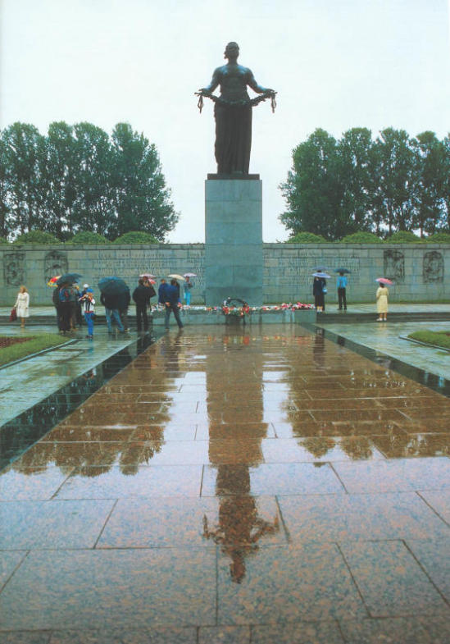

Главный мемориальный центр Ленинграда (ныне Санкт-Петербурга) — Пискарёвское кладбище. Авторы монументальной композиции «Родина-Мать» архитекторы А. Васильев, Е. Левинсон, скульпторы В. Исаева, Р. Таурит. Горельефы на центральной стеле выполнены М. Харламовой, Б. Капилянским, А. Малахиным.
О героической обороне города, её жителях рассказывает мемориальный музей кладбища, где представлены документы и фотографии. Среди них дневник Тани Савичевой, о котором знает весь мир.
9-й ученик. Уже назывались города, где гитлеровцы устроили лагеря смерти. Несколько слов о Маутхаузене, расположенном в Австрии.
Тысячи людей из разных стран ежедневно посещают Маутхаузен, чтобы почтить память жертв гитлеровского концентрационного лагеря и над прахом погибших дать клятву сохранить мир и не допустить повторения фашистского варварства. Здесь погибли от голода, были расстреляны, отравлены газом, сожжены в печах крематориев 130 тыс. граждан почти всех государств Европы и других континентов. В их числе более 32 тыс. — из Советского Союза.
На памятнике у главного входа на территорию лагеря, где сооружён мемориал в память о погибших, слова Юлиуса Фучика: «Люди, будьте бдительны».
Учитель. Совсем недавно, в конце января торжественно отмечалось 71-годовщину освобождения советскими войсками концлагеря Освенцим, где фашисты уничтожили свыше 4 млн человек. Этот лагерь, расположенный в Польше, стал огромным мемориальным комплексом. Это не только памятник невинно убиенным жертвам фашистов, но и памятник-предостережение. Страшные дела творили здесь фашисты, всё это запечатлено в памятной экспозиции, предостерегая людей от неонацизма, от развязывания новых войн.

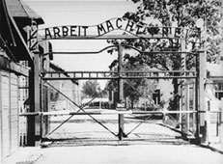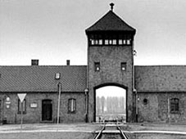

Население оккупированной гитлеровцами советской территории подвергалось грубому насилию, грабежам, массовому террору. По плану «Ост» предполагалось уничтожить 60 млн славян — чехов, поляков, русских, украинцев, белорусов, а остальных сделать рабами. И этот чудовищный план фашисты начали осуществлять.
Гитлеровские оккупанты расстреляли, удушили в газовых камерах, повесили, сожгли живьём в Киеве — 195 тыс. человек, во Львове и Львовской области — 550 тыс., в Житомирской области — свыше 4 млн граждан… В оккупированных областях РСФСР — 1,7 млн человек; в Латвии — свыше 330 тыс. военнопленных, в Литве — 313 тыс., в том числе 40 тыс. детей; в Белоруссии — 2 млн 200 тыс. местных жителей и военнопленных. Сотни тысяч жителей были угнаны на рабский труд в Германию. Никогда не забудутся страдания народов, подвергшихся нападению разнузданных гитлеровских орд!

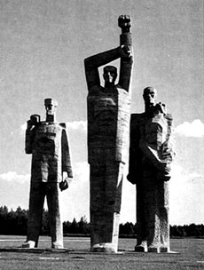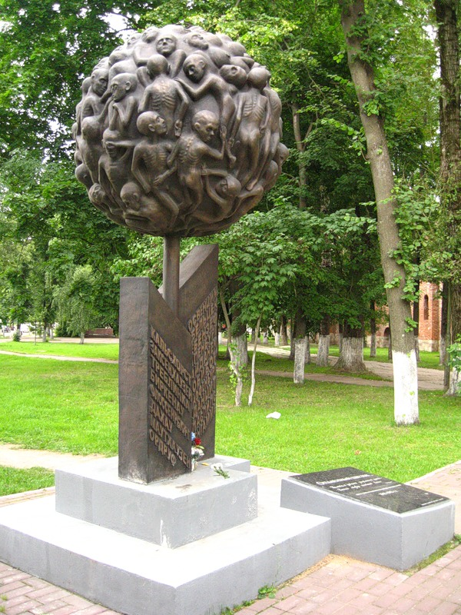

Они с детьми погнали матерей
И яму рыть заставили, а сами
Они стояли, кучка дикарей,
И хриплыми смеялись голосами.
У края бездны выстроили в ряд
Бессильных женщин, худеньких ребят…
Нет, этого я не забуду дня,
Я не забуду никогда вовеки!
Я видел: плакали, как дети, реки,
И в ярости рыдала мать-земля…
Я слышал: мощный дуб свалился вдруг,
Он падал, издавая вздох тяжелой.
Детей внезапно охватил испуг, -
Прижались к матерям, цепляясь за подолы.
И выстрела раздался резкий звук…
- Я, мама, жить хочу. Не надо, мама…

Мусса Джалиль
В нашем городе есть памятник Мусе Джалилю известному татарскому поэту который был в концлагере.

На латышской земле существует мемориальный комплекс «Саласпилс». В этом лагере смерти гитлеровцы уничтожили 100 тыс. заключённых, среди них — сотни малолетних детей, у которых выкачивали кровь для немецких раненых солдат и офицеров. Авторы проекта мемориала — скульпторы Л. Буковский, Я. Заринь, О. Скарайнис; архитекторы Г. Асарис, О. Закаменный.
И сегодня память о бывшей войне, о гибели миллионов неповинных людей тревожит умы и сердца живущих. Необходимо совместными усилиями людей уберечь землю от пожара новых войн! МИНУТА МОЛЧАНИЯ…

10-й ученик (читает отрывок из «Реквиема» Р. Рождественского). Зажигаются свечи.

Мы, признаться, лишь в кино видали,
Как бьёт в броню осколочный снаряд…
Но до сих пор мы слышим звон капели
Победной той и ранней той весны.
Как хорошо, что вновь скворцы запели,
Как хорошо на свете без войны.

МБОУ «СОШ №7»
Г. Нижнекамск.
Учитель истории Сидорова О.Н

